органов местного самоуправления
Садовского сельсовета
Краснозерского района
Новосибирской области

№ 9/2 от 26.09.2022г

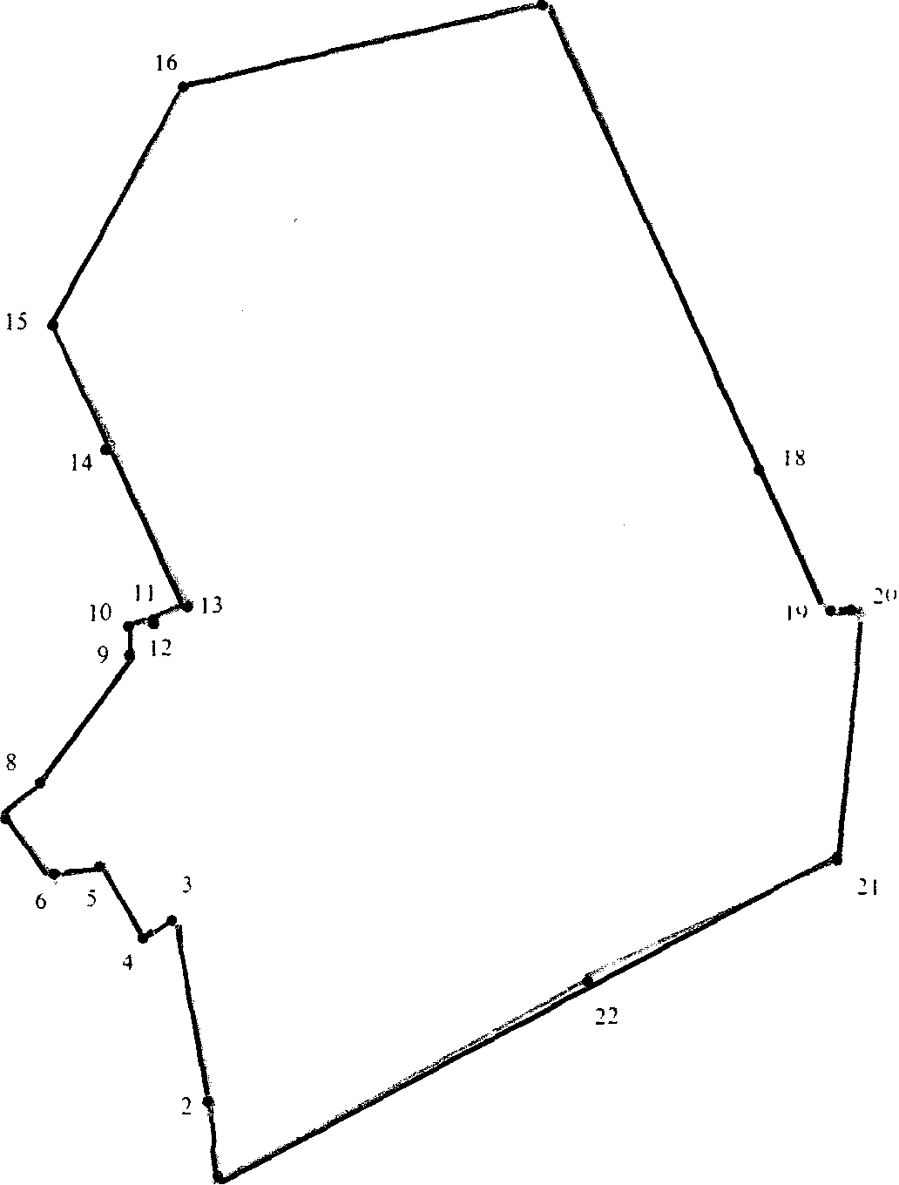

СОДЕРЖАНИЕ:

- Постановление № 62 от 26.09.2022г «Об утверждении Порядка проведения общественных обсуждений, организуемых администрацией Садовского сельсовета Краснозерского района Новосибирской области».
- Постановление № 63 от 26.09.2022г. «О внесении изменений в постановление администрации Садовского сельсовета Краснозерского района Новосибирской области от 25.04.2022г № 30» .

АДМИНИСТРАЦИЯ
САДОВСКОГО СЕЛЬСОВЕТА
КРАСНОЗЕРСКОГО РАЙОНА
НОВОСИБИРСКОЙ ОБЛАСТИ

ПОСТАНОВЛЕНИЕ

от 26.09.2022 № 62

Об утверждении Порядка проведения общественных обсуждений, организуемых администрацией Садовского сельсовета
Краснозерского района Новосибирской области

В соответствии с Федеральными законами от 06.10.2003 №131-ФЗ "Об общих принципах организации местного самоуправления в Российской Федерации", от 21.07.2014 № 212-ФЗ "Об основах общественного контроля в Российской Федерации", руководствуясь Уставом Садовского сельсовета Краснозерского района Новосибирской области, администрация Садовского сельсовета Краснозерского района Новосибирской области Новосибирской области, ПОСТАНОВЛЯЕТ:
1. Установить Порядок проведения общественных обсуждений, организуемых администрацией Садовского сельсовета Краснозерского района Новосибирской области (далее – администрация сельсовета) согласно приложению.
2. Опубликовать настоящее постановление в периодическом печатном издании «Бюллетень органов местного самоуправления Садовского сельсовета Краснозерского района Новосибирской области» и разместить на официальном сайте администрации Садовского сельсовета Краснозерского района Новосибирской области.
3. Постановление вступает в силу после подписания и опубликования в периодическом печатном издании «Бюллетень органов местного самоуправления Садовского сельсовета Краснозерского района Новосибирской области».
4. Контроль за исполнением постановления оставляю за собой.

Глава Садовского сельсовета
Краснозерского района
Новосибирской области Н.Н. Пуртов

Л.М. Петрова
73-134

Приложение
к постановлению администрации
Садовского сельсовета
Краснозерского района
Новосибирской области
от 26.09.2022г. № 62

Порядок проведения общественных обсуждений, организуемых администрацией Садовского сельсовета
Краснозерского района Новосибирской области

1. Общие положения

1.1. Порядок проведения общественных обсуждений, организуемых администрацией Садовского сельсовета Краснозерского района Новосибирской области (далее - Порядок), разработан в соответствии с Федеральными законами от 06.10.2003 N 131-ФЗ "Об общих принципах организации местного самоуправления в Российской Федерации", от 21.07.2014 N 212-ФЗ "Об основах общественного контроля в Российской Федерации", Уставом администрацией Садовского сельсовета Краснозерского района Новосибирской области.
1.2. Порядок устанавливает процедуру проведения общественных обсуждений, организуемых администрацией Садовского сельсовета Краснозерского района Новосибирской области (далее - общественные обсуждения, администрация сельсовета), определения и обнародования их результатов.
1.3. От имени администрации сельсовета полномочия организаторов общественных обсуждений осуществляет специалист администрации сельсовета, к сфере деятельности которых относятся вопросы, проекты правовых актов администрации сельсовета, вынесенные на общественные обсуждения.
1.4. Общественные обсуждения проводятся в случаях, предусмотренных нормативными правовыми актами Российской Федерации, Новосибирской области, муниципальными нормативными правовыми актами органов местного самоуправления Садовского сельсовета Краснозерского района Новосибирской области.
1.5. Действие Порядка не распространяется на общественные отношения, регулируемые законодательством о выборах и референдумах, общественные отношения, связанные с организацией и проведением общественных обсуждений в соответствии с законодательством о градостроительной деятельности, а также на общественные отношения, возникающие при осуществлении общественными инспекторами по охране окружающей среды общественного контроля по охране окружающей среды (общественного экологического контроля).
1.6. Особенности проведения общественных обсуждений по отдельным вопросам, проектам правовых актов администрации сельсовета могут быть установлены нормативными правовыми актами Российской Федерации, Новосибирской области, муниципальными правовыми актами администрации сельсовета.

2. Проведение общественных обсуждений

2.1. Общественные обсуждения проводятся через информационно-телекоммуникационную сеть "Интернет" путем размещения информации, выносимой на общественные обсуждения, на официальном сайте администрацией Садовского сельсовета Краснозерского района Новосибирской области.
2.2. Не позднее чем за три рабочих дня до начала проведения общественного обсуждения на официальном сайте администрацией Садовского сельсовета Краснозерского района Новосибирской области в информационно-телекоммуникационной сети "Интернет" размещается уведомление о проведении общественного обсуждения (далее - уведомление), которое должно содержать следующую информацию:
наименование вопроса, проекта правового акта администрации сельсовета, выносимого на общественное обсуждение;
сведения о разработчике проекта правового акта администрации сельсовета (в случае если на общественное обсуждение выносится проект правового акта администрации сельсовета);
срок представления предложений и рекомендаций по вопросу, проекту правового акта администрации сельсовета, составляющий не менее 15 рабочих дней со дня размещения на официальном сайте администрацией Садовского сельсовета Краснозерского района Новосибирской области в информационно-телекоммуникационной сети "Интернет" информации, выносимой на общественное обсуждение;
способ и адрес для направления (представления) предложений и рекомендаций по вопросу, проекту правового акта администрации сельсовета, выносимому на общественное обсуждение;
информацию о порядке и сроках определения результатов общественного обсуждения.
2.3. Одновременно с уведомлением на официальном сайте администрацией Садовского сельсовета Краснозерского района Новосибирской области в информационно-телекоммуникационной сети "Интернет" размещается содержание вопроса, проект правового акта администрации сельсовета, выносимого на общественное обсуждение.
2.4. В целях вовлечения населения администрацией Садовского сельсовета Краснозерского района Новосибирской области в процесс общественного обсуждения соответствующее структурное подразделение администрации сельсовета обеспечивает информирование граждан и организаций через средства массовой информации, а также любыми иными доступными способами.

3. Определение и обнародование результатов
общественного обсуждения

3.1. В течение трех рабочих дней со дня окончания срока представления предложений и рекомендаций по вопросу, проекту правового акта администрации сельсовета, выносимому на общественное обсуждение, соответствующее структурное подразделение администрации сельсовета обеспечивает их рассмотрение и принимает мотивированное решение о необходимости их учета (отсутствии необходимости в их учете) при формировании позиции по вопросу, выносимому на общественное обсуждение, необходимости доработки (отсутствии необходимости доработки) проекта правового акта администрации сельсовета с учетом поступивших предложений и рекомендаций.
3.2. По результатам проведения общественного обсуждения и рассмотрения поступивших предложений и рекомендаций соответствующее структурное подразделение администрации сельсовета составляет протокол общественного обсуждения (далее - протокол) в соответствии с образцом (приложение). Протокол подписывает председатель. Функции председателя выполняет специалист сельсовета – организатора общественных обсуждений.
3.3. В протоколе указывается место и время проведения общественного обсуждения, задачи общественного обсуждения, установленные при проведении общественного обсуждения факты и обстоятельства, предложения, рекомендации и выводы.
3.4. Не позднее трех рабочих дней со дня окончания срока рассмотрения предложений и рекомендаций, предусмотренного пунктом 3.1 Порядка, протокол размещается на официальном сайте администрацией Садовского сельсовета Краснозерского района Новосибирской области в информационно-телекоммуникационной сети "Интернет".
3.5. В случае если общественное обсуждение проводилось по проекту правового акта администрации сельсовета, протокол прикладывается к проекту правового акта администрации сельсовета при направлении его Главе Садовского сельсовета Краснозерского района Новосибирской области на подпись.

Приложение
к Порядку
проведения общественных
обсуждений, организуемых
администрацией сельсовета

ОБРАЗЕЦ ПРОТОКОЛА

АДМИНИСТРАЦИЯ САДОВСКОГО СЕЛЬСОВЕТА
КРАСНОЗЕРСКОГО РАЙОНА НОВОСИБИРСКОЙ ОБЛАСТИ
НАИМЕНОВАНИЕ СТРУКТУРНОГО ПОДРАЗДЕЛЕНИЯ АДМИНИСТРАЦИИ СЕЛЬСОВЕТА

ПРОТОКОЛ
общественного обсуждения
(наименование вопроса, проекта правового акта администрации
администрацией Садовского сельсовета
Краснозерского района Новосибирской области, вынесенного на общественное обсуждение)

_____________________  (дата) <*> |  | N _______

Председатель | - | Фамилия И.О., должность;
Присутствовали: (в алфавитном порядке)
Фамилия И.О. | - | должность;
Фамилия И.О. | - | должность;
Фамилия И.О. | - | должность;
Фамилия И.О. | - | должность.
ПОВЕСТКА ДНЯ
О проведении с (указать дату) по (указать дату) общественного обсуждения (указать наименование вопроса, проекта правового акта администрации сельсовета, вынесенного на общественное обсуждение) через информационно-телекоммуникационную сеть "Интернет" путем размещения его на официальном сайте администрацией Садовского сельсовета Краснозерского района Новосибирской области по адресу (указать ссылку).
СЛУШАЛИ: Фамилия И.О. (лицо, ответственное за работу в информационно-телекоммуникационной сети "Интернет") - информация о фактах и обстоятельствах, установленных при проведении общественного обсуждения, наличии (отсутствии) предложений и рекомендаций по результатам проведения общественного обсуждения.
ВЫСТУПИЛИ: Фамилия И.О. - краткая запись выступления (комментарии по предложениям и рекомендациям (при их наличии), мотивированное обоснование необходимости их учета, а также доработки проекта правового акта администрации сельсовета (отсутствия такой необходимости).
РЕШИЛИ: учесть (не учитывать) предложения и рекомендации (при их наличии), доработать (оставить в первоначальной редакции) проект правового акта администрации сельсовета (в случае необходимости доработки - указать в какой части) и направить его на согласование со специалистом администрации сельсовета в соответствии с Порядком подготовки проектов правовых актов администрации сельсовета.

При проведении голосования указать:

ЗА - (указать количество человек);
ПРОТИВ - (указать количество человек);
ВОЗДЕРЖАЛИСЬ - (указать количество человек).

Председатель _____________________ И.О. Фамилия
(подпись)
Примечания: <*> - в течение трех рабочих дней со дня окончания срока представления предложений и рекомендаций.
Предложения и замечания к проекту документа проектов вышеназванных программ, поступившие после срока окончания проведения общественного обсуждения, не будут учитываться при его доработке.
Форма предоставления предложений и замечаний по проекту
№  п/п | Отправитель (Ф.И.О., адрес, телефон, адрес электронной почты, внесшего замечания/  предложения) | Текст (часть текста)  в отношении  которого  выносятся замечания/  предложения | Текст  замечания/  предложения | Текст (часть текста) проекта с учетом вносимых замечаний/  предложений

АДМИНИСТРАЦИЯ
САДОВСКОГО СЕЛЬСОВЕТА
КРАСНОЗЕРСКОГО РАЙОНА
НОВОСИБИРСКОЙ ОБЛАСТИ

ПОСТАНОВЛЕНИЕ

от 26.09.2022 п. Садовый № 63

О внесении изменений в постановление администрации
Садовского сельсовета Краснозерского района
Новосибирской области от 25.04.2022г № 30

На основании Экспертного заключения № 4711-02-02-03/9 от 25.08.2022г, администрация Садовского сельсовета Краснозерского района Новосибирской области ПОСТАНОВЛЯЕТ:
- Внести в постановление администрации Садовского сельсовета Краснозерского района Новосибирской области от 25.04.2022г №30 «О признании утратившими силу муниципальных нормативных правовых актов Садовского сельсовета Краснозерского района Новосибирской области № 2 от 05.02.2009; № 1а от 05.02.2009; № 5 от 14.02.2011; № 3 от 14.02.2011; № 4 от 14.02.2011; № 11 от 03.02.2016 следующие изменения: Пункт 1.2 отменить.
- Опубликовать настоящее постановление в периодическом печатном издании «Бюллетень органов местного самоуправления Садовского сельсовета Краснозерского района Новосибирской области» и разместить на официальном сайте администрации Садовского сельсовета Краснозерского района Новосибирской области.

Глава Садовского сельсовета
Краснозерского района
Новосибирской области Н.Н. Пуртов

Л.М. Петрова
73-134

Соучредители:
администрация Садовского сельсовета

Совет депутатов Садовского сельсовета
Адрес редакционного Совета: 632922 НСО Краснозерский район,

п. Садовый, ул. Почтовая ,10

тел.8-383-57-73-134
Председатель редакционного
Совета: Н.Н. Пуртов, тел.73-202

Тираж 5 экз.

